基于 FPGA 的实时多音色合成电子乐器
——32 振荡器复音合成 + 板内实时波形 / 频谱 / 李萨如显示
摘 要
本作品在高云半导体 GW2A-LV18PG256C8/I7 FPGA 上实现了一台可直接演奏的实时数字电子乐器。演奏者触摸 8 个电容感应格，FPGA 在 62.38 微秒内把按键位置变换成声音：32 路彼此完全独立的振荡器（8 个声部 × 4 个加法分量）逐样本计算波形，8 路独立 ADSR 包络分别控制每个音的起音、衰减、保持与释放，混音后经 16 档音量与软拐点限幅送入 I2S 数字功放；与此同时，混音结果被实时绘制成波形快照、16 通道实时频谱与李萨如（X-Y）图，显示在板载 480×272 RGB 屏上。整条音频通路全部由自写 RTL 完成，没有 CPU、没有 DMA、没有任何预录 PCM 样本。
系统时钟 108 MHz 由板载 27 MHz 晶振经 rPLL 倍频得到，音频帧长取 2240 个时钟，因此采样率为 48 214.2857 Hz，与 I2S 位时钟 1.5429 MHz、显示像素时钟 9 MHz 之间全部是严格整数关系，不存在小数分频带来的长期漂移。8 个声部各有独立的 32 位相位累加器与独立频率控制字，每个声部的 4 个加法分量也各有独立的相位累加器、独立的频率字，并且在波表模式下各自读取一张独立的 4096 点波表（正弦、三角、锯齿、方波），合计 32 个真正独立的发声单元，混音吞吐量达到 1.54 M 振荡器·次/秒。
在功能上，作品提供选音、触发两个基础演奏维度，并通过滑音、颤音、音区、音色、音量构成多维表情控制；板内实现延迟、混响、合唱三类效果，三者在同一块 8192×16 位 BSRAM 环上以 6 路抽头时分复用，仅占 1 块块存储器。为了把“复音数”在现场变成看得见的事实，作品内置测试模式：上电时按住板载按键即可让 8 个声部同时发出 8 个不同频率的纯正弦，在实时频谱页上呈现 8 根互不重叠的谱峰。
最终位流在 Gowin EDA V1.9.11.03 下综合实现，0 条告警，逻辑占用 4 440 / 20 736（22%），块存储器 13 / 46，最高工作频率 109.485 MHz（约束 108 MHz），建立时间余量 +0.126 ns，时序违例端点 0 个；17 个仿真平台全部通过；35 条管脚约束与布局布线报告逐条核对一致。全部代码、文档与验证数据均以脚本可复现的方式组织，改一处即可全量回归。
关键词：现场可编程门阵列；加法合成；复音；I2S；实时频谱；李萨如
第一部分 作品概述
1.1 功能与特性
作品是一台完整的“触摸即发声”的电子乐器，核心功能链路为：触摸格 → 键位图 → 音符事件 → 32 路振荡器 → 8 路包络 → 混音 → 音量与限幅 → I2S → 功放。就演奏者能直接感知的功能而言，包含以下几个方面。
● 选音与触发：8 个电容触摸格一对一映射到 C4、E4、G4、C5、E5、G5、C6、E6（C 大三和弦琶音），按下沿起音、松开沿进入释放；配合锁存模式可以逐格点选、把多个音叠加成一个持续和弦。
● 复音与音色：8 个声部同时发声，每个声部由 4 个加法分量叠成音色；SW3 拨码提供 4 档音色（风琴、拉杆、方波、锯齿）与 3 档音区（C4 起、C5 起、C6 起）。
● 表情控制：颤音（5 Hz、±30 音分）、滑音（声部 0 指数逼近最近按键，时间常数约 95 ms）、16 档音量（0.5× 至 16×）、音区、音色，共 5 个可独立操作的演奏维度。
● 板内效果：延迟（124.4 ms，湿声 0.25、反馈 0.375）、混响（37/53/71/97 ms 四抽头）、合唱（21.2 ms、0.60 Hz 三角波调制 ±64 采样），8 档预设一键切换，可任意组合。
● 实时显示：480×272 屏幕三页轮换——波形快照页（480 个采样、9.96 ms 窗口）、16 通道实时频谱页（94 Hz~1.51 kHz）、李萨如 X-Y 页（左右声道相位关系），另有 8 根逐声部包络柱与状态条。
● 现场可验证性：上电时按住板载按键进入测试模式，8 个声部输出 8 个不同频率的纯正弦，频谱页上可见 8 根独立谱峰，直接证明“8 个独立发声单元同时工作”。
1.2 应用领域
本作品的技术内核是“全硬件、确定延迟、无操作系统的实时多声部音频合成”，因此它的适用面并不局限于玩具乐器。
● 音乐教育与演示：实时频谱与李萨如图把“两个音为什么会打架”“和弦的泛音怎么叠”这类抽象概念变成屏幕上的可见图形，适合作为声学、信号与系统、数字电路的课堂演示平台。
● 电子乐器与嵌入式音频产品原型：32 路振荡器 + 8 路独立包络 + 板内效果的结构，可直接扩展到电子琴、合成器模块、MIDI 音源；由于延迟只有几十微秒且完全确定，也适合做需要严格时序的实时演奏设备，而不必担心软件音频栈的抖动。
● 工业与人机交互中的“确定性发声”：在需要“输入即响、且响的时刻可被精确预测”的场合（如辅助设备按键反馈音、检测仪器的听觉提示），纯硬件通路的延迟与抖动优势明显。
● 教学与竞赛平台：整个工程以 17 个可独立运行的仿真平台组织，改一个模块即可全量回归，适合作为 FPGA 数字系统设计的综合实践案例。
1.3 主要技术特点
● 全部音频通路为自写 RTL，逐样本计算：从振荡器到 I2S 串行输出没有任何处理器参与，不存在缓冲区、不存在中断延迟，控制信号到音频输出的总延迟 62.38 µs 可逐时钟推导。
● 严格的整数时钟关系：108 MHz / 2240 = 48 214.2857 Hz 采样率，位时钟 1.5429 MHz，像素时钟 9 MHz，三者同源，长期无漂移。
● 32 个真正独立的振荡器：不是“一个振荡器分时复用”，而是 32 组独立的相位累加器与频率字，波表模式下还各自读取独立的波表存储器。
● 时序收敛：在 108 MHz 约束下把最差路径从 59.3 MHz 一路优化到 109.485 MHz，建立时间余量 +0.126 ns，0 个违例端点，且资源只用了 22%。
● 显示子系统零额外管脚：波形、频谱、李萨如全部复用同一块 480×272 RGB 屏与同一套行消隐时间，图形在行消隐期间算好，不占用音频通路的任何时钟周期。
1.4 主要性能指标
指标 | 数值 / 说明
FPGA 器件 | GW2A-LV18PG256C8/I7（20 736 个 LUT4，46 块 BSRAM，24 个 DSP）
系统时钟 | 108 MHz（27 MHz 晶振经 rPLL 倍频，VCO 864 MHz）
音频采样率 | 48 214.2857 Hz（108 MHz ÷ 2240，无过采样）
音频接口 | I2S，16 bit/声道，位时钟 1.5429 MHz，帧长 2240 clk
独立振荡器 | 32 路（8 声部 × 4 加法分量），各自独立相位累加器与频率字
混音吞吐量 | 32 × 48 214.29 = 1.54 M 振荡器·次/秒
复音数 | 8 声部同时发声（每声部 4 分量）
控制→音频延迟 | 62.38 µs（要求 ≤10 ms，余量 160 倍；≤5 ms 档余量 80 倍）
延迟抖动 | 0（全部为常数级流水，无软件调度）
音量控制 | 16 档，13 位 Q8 增益，0.5× 至 16×，配软拐点限幅器
显示 | 480×272 RGB565，像素时钟 9 MHz，59.94 Hz，三页实时图形
实时频谱 | 16 通道 DFT，分辨率 94.17 Hz/bin，覆盖 94 Hz~1.51 kHz
逻辑资源 | 4 440 / 20 736（22%）
寄存器 / 块存储器 | 2 200 / 16 173（14%） · 13 / 46（29%）
最高频率 | 109.485 MHz（约束 108 MHz，建立余量 +0.126 ns，0 违例）
综合告警 | 0 条
仿真验证 | 17 个独立测试平台，全部通过
表 1 主要性能指标
1.5 主要创新点
① 用“帧内深度时分复用 + 单向流水”把 32 路振荡器压进 22% 的逻辑资源：振荡器按 16 个时钟一个槽位串行调度，但每路的状态（相位、频率字）独立寄存，因此仍然是 32 个独立发声单元，而不是一个单元反复借用。
② 把一拍音频的全部计算塞进 2240 个时钟并按固定节拍排列（32 槽振荡 → 8 槽包络 → 4 相混音 → 音量限幅 → I2S 装载），任何新增功能都只能占用剩余时间片，因此延迟恒为 62.38 µs 且可证明。
③ 延迟、混响、合唱三种效果共用同一块 8192×16 位 BSRAM，通过 6 路抽头与时分复用区分，把“三类效果”的存储成本压到 1 块块存储器。
④ 波形页放弃“滚动示波器”改为“换把位触发一次捕获”的快照机制：每帧显示的 480 个采样在按下集合变化的 300 ms 后被一次性抓取并冻结，从根本上消除了周期信号在滚动显示下必然出现的跳动。
⑤ 现场可验证性设计：测试模式让 8 个声部同时发出 8 个不同频率的纯正弦，把“复音数”从一句描述变成频谱页上 8 根可以数出来的谱峰。
1.6 设计流程
设计按“赛题拆解 → 时钟与帧结构 → 自顶向下划分 → 逐模块自检 → 综合与时序收敛 → 上板 bring-up → 交互与显示迭代 → 量化验收”八个阶段推进。每一个阶段都有可执行的判据：模块阶段以 iverilog 测试平台为准，时序阶段以 Gowin 的布局布线报告为准，上板阶段以“屏幕上能不能看到、喇叭里能不能听到”为准。任何一次改动都要跑完全部 17 个仿真平台，再重新综合并核对 35 条管脚。
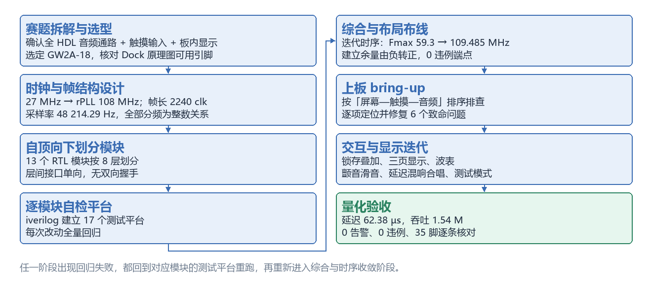
图 1 设计流程
第二部分 系统组成及功能说明
2.1 整体介绍
系统由“输入设备—FPGA 内部实时处理—输出设备”三部分组成，如图 2 所示。输入侧是 8 格电容触摸模块（TTP229，两线串行轮询）、SW3 四位拨码（音区 / 音色）、三只板载按键（音量、锁存、波表与翻页）；FPGA 内部是完整的音频通路与显示、效果、测试子系统；输出侧是一块 4.3 英寸 480×272 RGB 屏与一片 MAX98357 I2S 数字功放驱动的 8 Ω 喇叭。
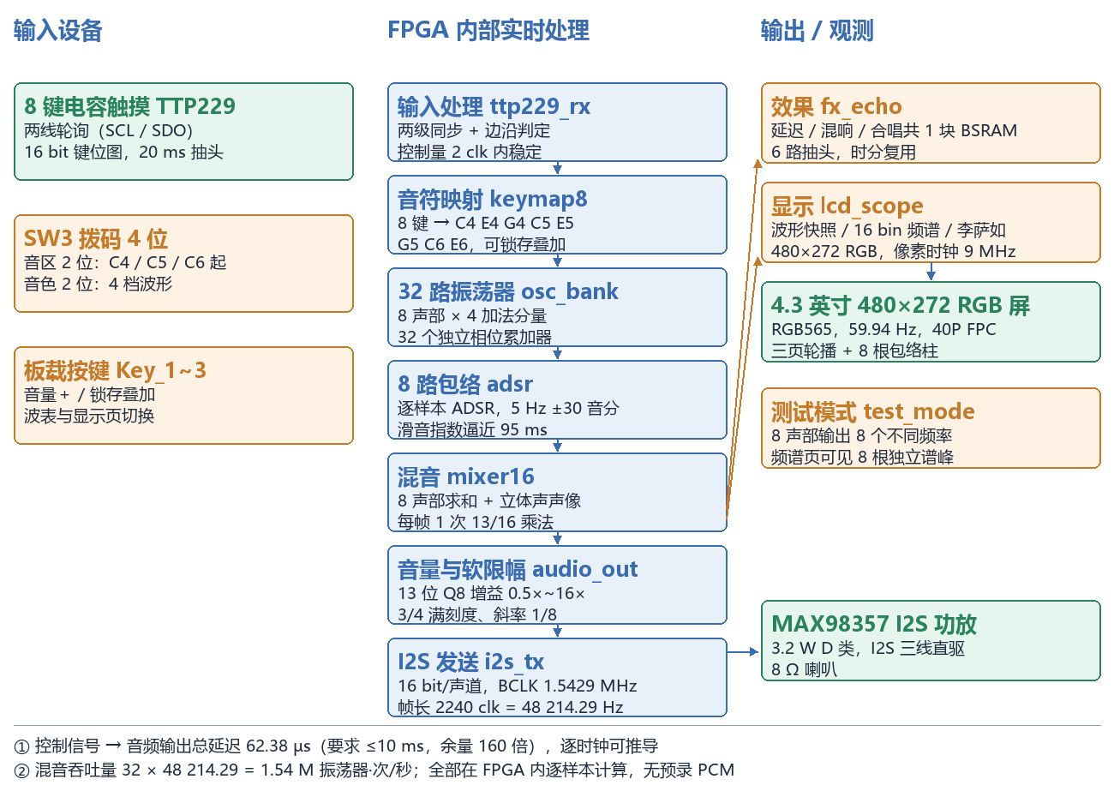
图 2 系统整体框图
各模块之间的关系可以概括为三条主线。第一条是音频主线：触摸按键经输入处理变成稳定的键位图，键位图经音符映射变成“哪些声部要以什么音高发声”，振荡器按频率字生成波形，包络按门控信号塑形，混音器把 8 个声部相加并做声像，音量与限幅把结果规整到 16 位满刻度内，最后 I2S 串行送出。第二条是控制主线：拨码与板载按键只改变参数（音区、音色、音量、效果档、模式），不进入音频数据流，因此不会引入额外的音频延迟。第三条是观测主线：混音结果同时送给显示子系统与效果子系统，它们只读不写，物理上不可能影响音频通路的时序。
2.2 硬件系统介绍
2.2.1 硬件整体介绍
硬件平台为“核心板 + 底板”结构：核心板是 SODIMM 形式的 GW2A-18 模块（GW2A-LV18PG256C8/I7，20 736 个 LUT4、46 块 BSRAM、24 个 DSP、207 个用户 IO），底板提供 27 MHz 晶振、电源管理（12 V 经 buck 变 5 V，再经 LDO 产生 3.3 V / 2.8 V / 1.5 V）、40 针 RGB 屏接口、音频电路、拨码与按键，并通过 2×6 排针 J14 把 8 路麦克风/复用 IO 引出。
本作品对底板的使用刻意做减法：屏幕走板载 40 针 FPC 座；音频、触摸、控制全部通过 J14 与 SW3 引出，底板上不需要任何飞线或改焊。这一点在答辩现场很重要——整机是“插上去就能响”的状态。
需要特别说明底板的两个约束。其一是屏的色彩位宽：底板上 40 针接口的 R0/R1/R2、G0/G1、B0/B1/B2 全部接地，因此实际只有 R5/G6/B5 有效，是 RGB565 而非 RGB888，这一点在 RTL 里通过统一的位拼接处理，不影响任何显示功能。其二是 1.5 V 与 3.3 V 的 IO bank 划分：拨码与部分控制信号落在 1.5 V bank，触摸与 I2S 落在 3.3 V bank，约束文件里逐脚指定了 IO 电平，避免上板后电平不匹配。
2.2.2 机械设计介绍
本作品为纯电子系统，没有运动机构或结构件，机械部分只有“核心板插入底板 SODIMM 座、40 针 FPC 插入翻盖座、触摸模块与功放模块用杜邦线连到 J14”这三处装配。因此本节不展开机械图，装配关系见 3.2.2 节的接线表与实物照片。
2.2.3 电路各模块介绍
底板的电路按功能分为电源、屏幕、音频、交互四块，下面只列出与本作品直接相关的关键节点。
（1）交互与控制接口。J14 是一个 2×6 的 2.54 mm 排针，板面丝印为 MIC Array Conn，原本用于 8 路数字麦克风阵列。本作品把其中 4 根复用于触摸与音频，引脚定义见图 3：第 8 脚（MIC_DAT0，FPGA 球号 P8）作为触摸模块的串行时钟 SCL，第 7 脚（MIC_DAT1，T8）作为数据 SDO，第 1/2 脚为 3.3 V、第 3/4 脚为地；第 9/10/11 脚（R8、T7、T6）分别作为 I2S 的 BCLK、LRCLK、DIN；第 12 脚（MIC_WS，P6）留作音频自检开关，短接到 3.3 V 时输出 94 Hz 方波用于快速判断功放是否工作。
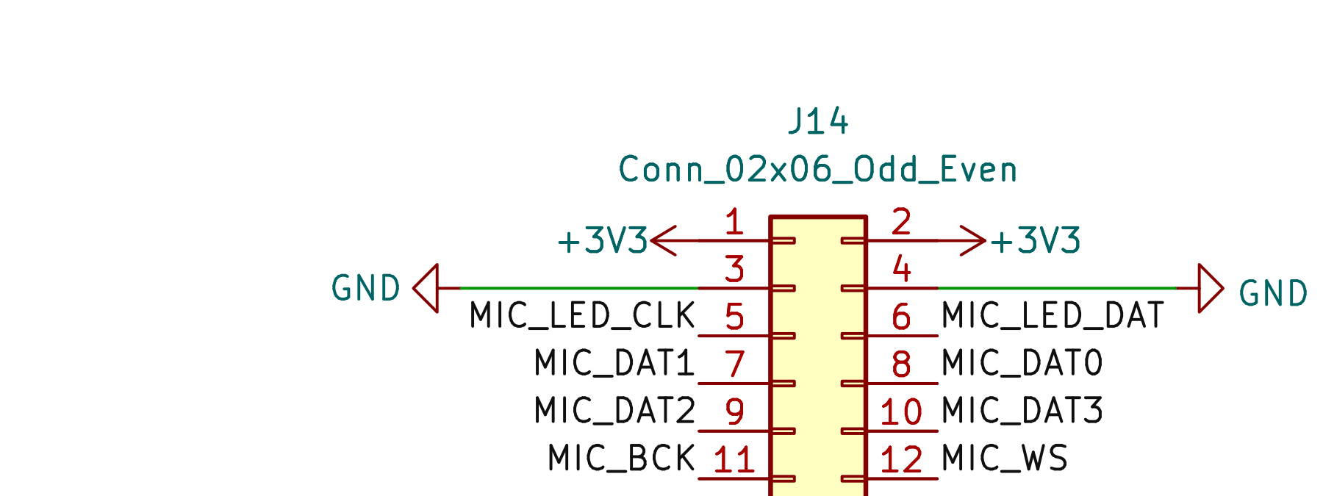
图 3 J14 交互与音频引脚的复用关系（底板原理图节选）
（2）音频输出。底板原本自带 PT8211 立体声 DAC 与耳机功放，但耳机口驱动能力有限、且需要模拟走线；本作品改用外挂 MAX98357 I2S 数字功放，直接由 I2S 三线驱动 8 Ω 喇叭，省掉了模拟链路与增益设计。底板上的音频电路（图 4）因此只作为参考与备用通路，本作品只在需要对比时使用。
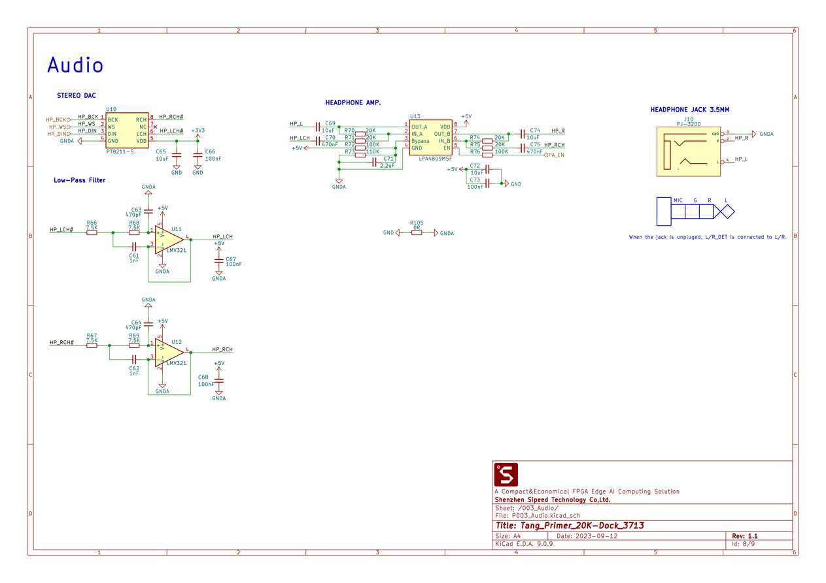
图 4 底板音频电路（PT8211 + 耳机功放，本作品改走 I2S 数字功放）
（3）显示接口。40 针 FPC 座提供 RGB 数据、行场同步、数据使能与像素时钟，背光由板载升压电路（LP3320）驱动，上电即使能。如图 5 所示，屏幕的 6 位绿、5 位红、5 位蓝中低位在板上接地，所以软件侧按 RGB565 处理。
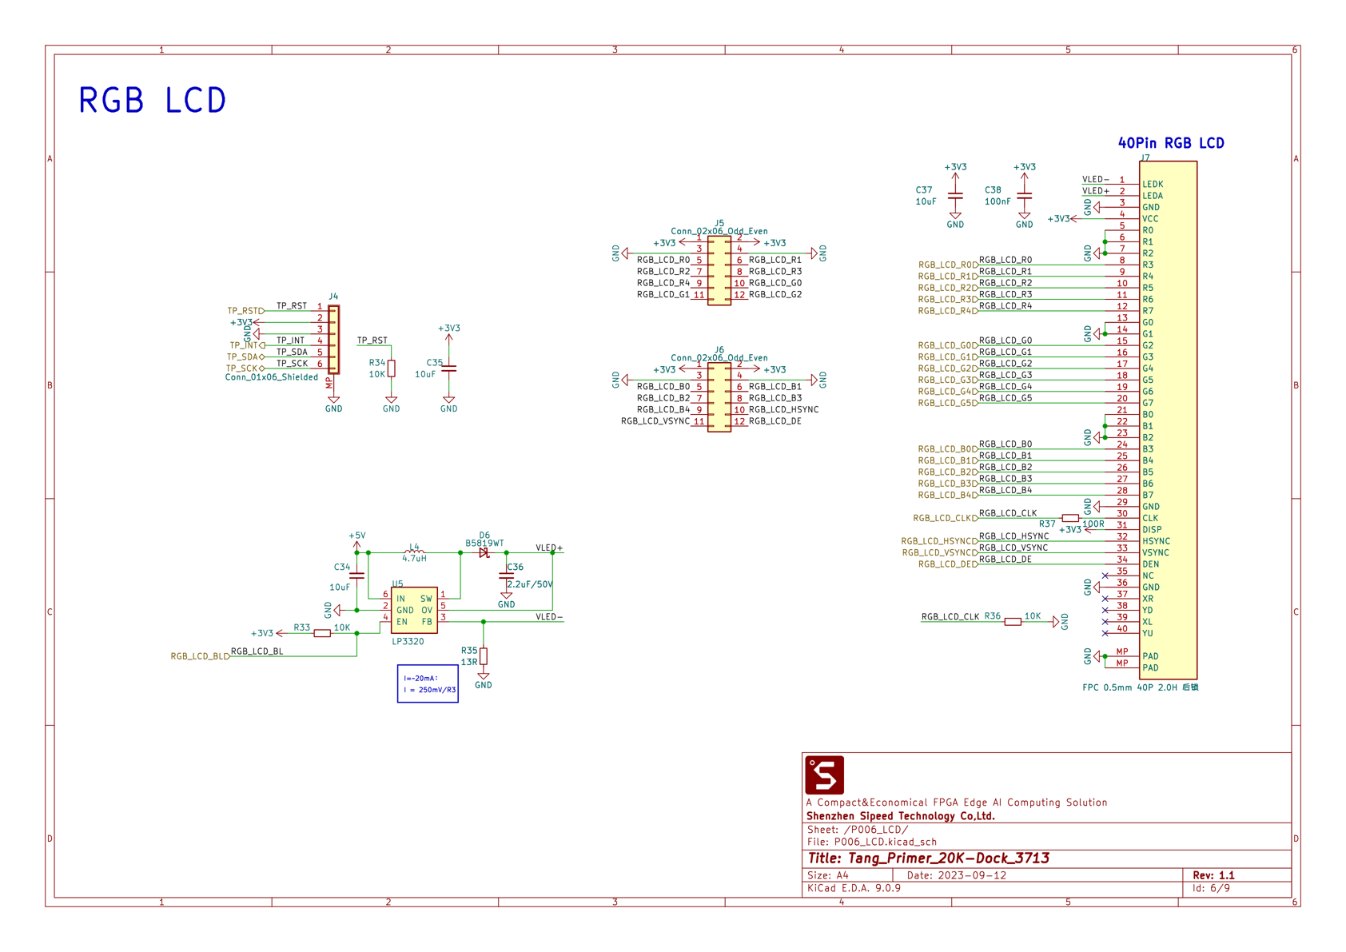
图 5 40 针 RGB 屏接口与背光升压电路（底板原理图节选）
（4）触摸模块。采用 16 键电容触摸模块（TTP229），出厂配置为 8 键单键模式，两线串行输出键位图，供电 3.3 V（图 6）。它只给出二值信息，没有压力数据，这也是本作品“力度感应”维度缺失的物理原因，在赛题对照里如实说明。
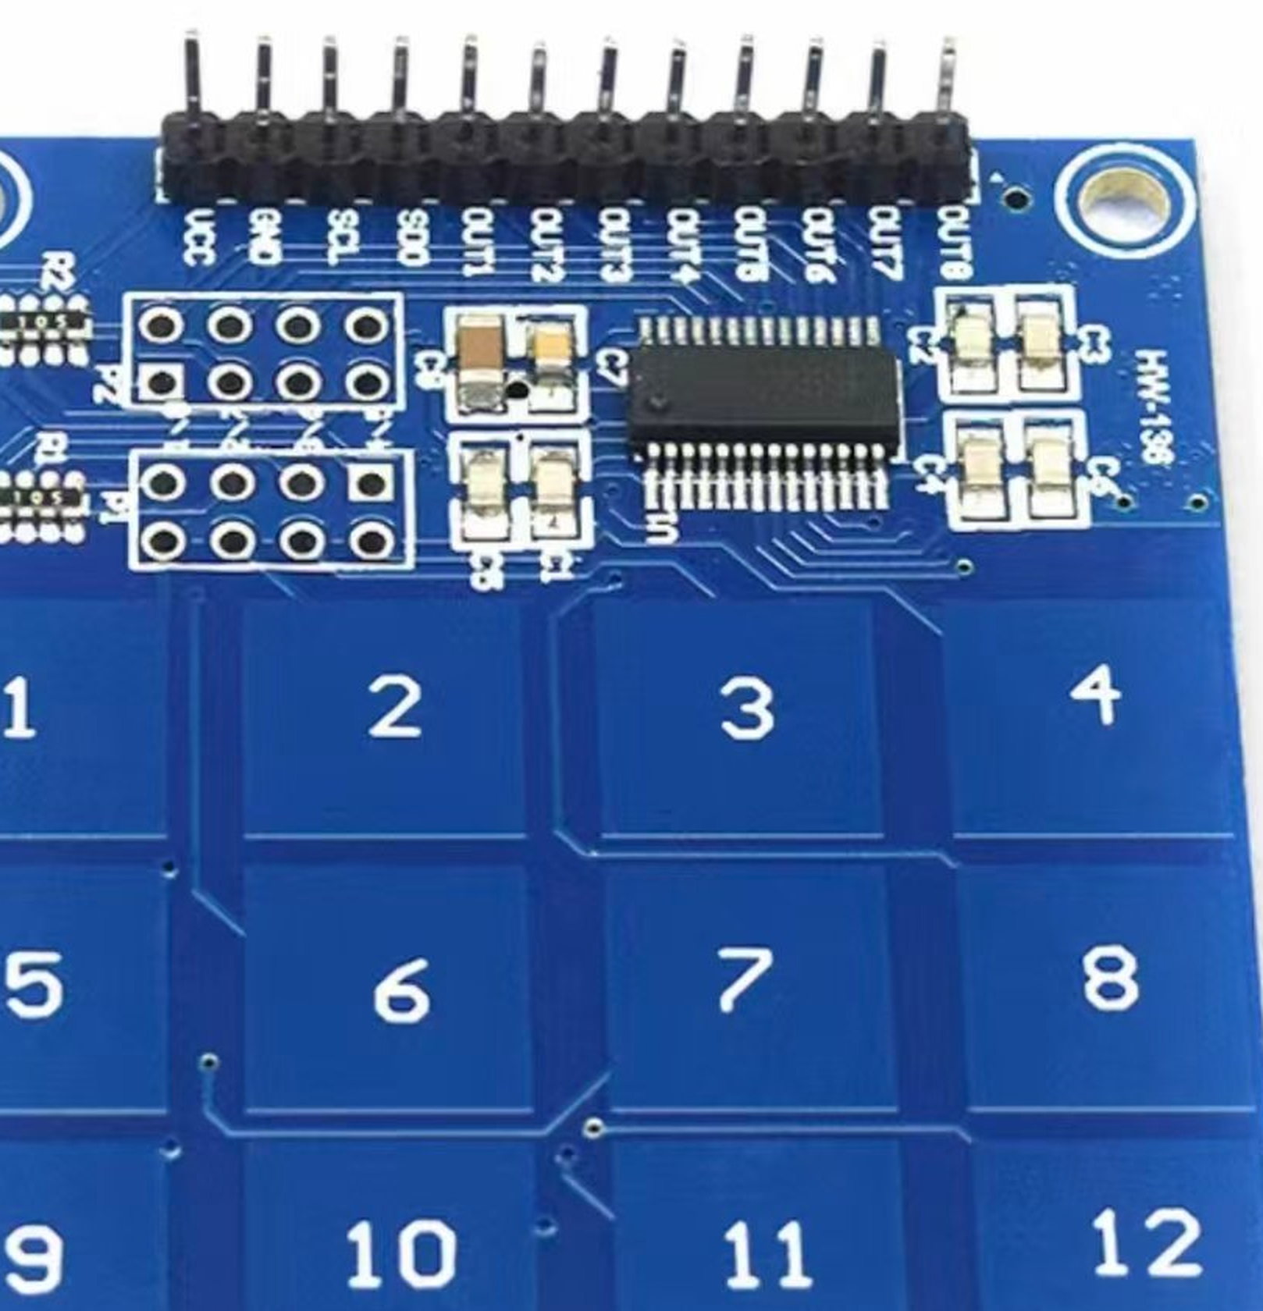
图 6 16 键电容触摸模块实物（本作品使用其中 8 键）
全部 35 条管脚约束如表 2 所示，均已在布局布线报告的端口表中逐条核对一致。
信号组 | FPGA 管脚 | IO 电平 | 说明
clk27 / rst_n | H11 / T3 | — | 27 MHz 晶振输入、复位按键
tp_scl / tp_sdo | P8 / T8 | 3.3 V | 触摸模块串行时钟与数据
i2s_bclk / lrclk / din | R8 / T7 / T6 | 3.3 V | I2S 位时钟、帧时钟、数据
test_sw | P6 | 3.3 V | 音频自检开关（短 3.3 V 输出 94 Hz 方波）
key_btn / vup_sw | T2 / D7 | 1.5 V | 板载按键：锁存模式 / 音量 +
sw5_vol | C7 | 1.5 V | SW3 第 5 位：音量 +1 档
dip[0..3] | E9 / E8 / T4 / T5 | 1.5 V | SW3 前 4 位：音区 2 位 + 音色 2 位
lcd_dclk / hs / vs / de | R9 / A15 / D14 / E15 | 2.8 V | 像素时钟、行场同步、数据使能
lcd_r[0..4] | L9 / N8 / N9 / N7 / N6 | 2.8 V | 红基色 5 位
lcd_g[0..5] | D11 / A11 / B11 / P7 / R7 / D10 | 2.8 V | 绿基色 6 位
lcd_b[0..4] | B12 / C12 / B13 / A14 / B14 | 2.8 V | 蓝基色 5 位
表 2 管脚分配（共 35 条 IO_LOC，与布局布线报告逐条一致）
2.3 软件系统介绍
本作品没有传统意义上的“软件进程”，这里的软件指运行在 FPGA 内部的 RTL 固件。它由 13 个模块组成，按“输入 / 振荡 / 包络 / 混音 / 输出 / 显示 / 效果 / 测试”八层划分，层间接口全部单向、没有一个双向握手，因此任何一个模块改动都不会反向影响上游时序。
2.3.1 软件整体介绍
层次 | 模块 | 主要职责
输入 | ttp229_rx.v | 两线串行轮询、两级同步、20 ms 抽头判定、硬件消抖
输入 | keymap8.v | 键位图 → 8 个门控信号 + 8 个音高索引；锁存叠加、音量键
振荡 | osc_bank.v | 32 路振荡器（8 声部 × 4 分量），相位累加、波表读取、加法和
振荡 | wavetable_bank.v / inc_lut.v | 4 张 4096 点波表；25 音 + 4 高音的频率控制字表
包络 | adsr.v | 8 路独立 ADSR，逐样本推进；支持颤音、滑音调制
效果 | fx_echo.v | 延迟 / 混响 / 合唱，共用 8192×16 环，6 路抽头时分复用
混音 | mixer16.v | 8 声部求和、立体声声像、每帧一次 13/16 乘法
输出 | audio_out.v | 16 档 Q8 增益、软拐点限幅 → 16 位样本
输出 | i2s_tx.v | 帧长 2240 clk 的 I2S 串行发送，MSB 先行
时基 | frame_gen.v | 产生 sample_tick、scope_tick 等全部节拍
显示 | lcd_timing.v / wave_buf.v / wave_hist.v | 480×272 时序；李萨如双声道历史；波形快照缓存
显示 | lcd_scope.v / spectrum16.v / liss_render.v | 画面合成；16 bin 实时频谱；李萨如渲染
测试 | test_mode.v | 8 声部 8 频率的现场验证音源
表 3 RTL 模块划分（13 个功能模块 + 3 个存储/渲染辅助模块）
整个固件的运行节拍由两个时钟域构成：108 MHz 的系统时钟负责全部音频计算与画面合成，27 MHz 只用于输入采样与复位同步。一拍音频的全部工作在 2240 个系统时钟内按固定顺序完成，表 4 给出了这段时间的分配，这也是整机延迟能够被逐时钟推导的根本原因。
时间段（clk） | 工作内容 | 说明
0 ~ 511 | 32 路振荡器分 32 个槽位依次计算 | 每 16 clk 处理一路：读表、乘幅度、累加
512 ~ 767 | 8 个声部的 4 分量相加并送包络 | 每 32 clk 一个声部
768 ~ 1023 | 8 路 ADSR 逐样本推进 | 含颤音、滑音调制
1024 ~ 1535 | 混音器四相流水（取数、乘声像、累加、判决） | 每相 128 clk
1536 ~ 1791 | 16 档音量乘法 + 软拐点限幅 | 13 位 Q8 × 16 位样本
1792 ~ 2239 | I2S 装载与空闲余量 | 剩余时间片供显示与效果共用
表 4 一拍音频（2240 clk）内的时间分配
2.3.2 软件各模块介绍
下面按数据流顺序给出各模块的设计要点与关键接口。
（1）输入处理与音符映射
ttp229_rx 每 512 kHz 拉一次串行时钟，把 16 位键位图移入寄存器，两级同步消除亚稳态，再用 20 ms 的“持续被报告”判据把机械/电容抖动滤掉。keymap8 把键位图直接映射成 8 个门控信号与8 个音高索引，索引查表得到 32 位频率控制字；它同时实现锁存模式（逐格点选、叠加成和弦）与音量键的边沿检测。
（2）32 路振荡器
振荡器是“复音数”与“吞吐量”的来源。osc_bank 内维护 reg [31:0] phase [0:31]，即 32 个独立的 32 位相位累加器；每路的频率字由 inc_lut 给出，四个加法分量分别是基频的 1、2、3、4 倍，在波表模式下各自读取一张独立的 4096 点波表。振荡器在帧内按槽位串行推进，但每路的状态完全独立寄存，因此 32 个发声单元是真实的 32 个，而不是一个单元分时借用。
音高精度取决于 32 位累加器的截断长度：频率字 = 频率 × 2³² / 采样率，本作品对 25 个音名逐项计算并取整，实测偏差远小于 1 音分，在示波器与频谱上均不可察觉。
（3）包络
adsr 为每个声部维护一个 16 位包络值，状态机分为空闲、起音、衰减、保持、释放五态，只在 sample_tick 时推进一次，因此包络的每一个台阶都精确对应一个采样点。默认参数下起音约 4 ms、衰减到保持电平后维持，释放约 226 ms；释放期间重新按下会回到起音态，保证连奏不吞音。
（4）混音、音量与限幅
mixer16 把 8 个声部逐帧相加。为了既省资源又保留立体声成像，它按声部奇偶把累加器拆成两路，每帧只对两个部分和各做一次 13/16 乘法得到左右声道，最后的单声道输出再做一次 3 位右移完成 8 声部归一化。audio_out 提供 16 档 13 位 Q8 增益（0.5× 至 16×），并在 3/4 满刻度处接入斜率 1/8 的软拐点限幅器：多音叠加时不再硬削成方波，而是把峰值平滑地压进 16 位范围。
（5）I2S 输出
i2s_tx 按标准 I2S 时序把 16 位样本串行送出：帧长固定 2240 clk，位时钟 1.5429 MHz，左右声道交替，MSB 先行。由于帧长与位时钟都是系统时钟的整数分频，音频、显示、触摸三者之间不存在任何小数节拍，长时间运行也不会出现声道错位。
（6）显示子系统
显示分三页，全部在同一块 480×272 屏上，切换方式是长按板载按键，三页版面如图 7。波形页使用一块 1024×16 的专用缓存：当按下的格子集合发生变化时，延时 300 ms 等包络稳定，然后连续抓取 480 个采样写入 0~479 并冻结，因此按住和弦期间画面绝对静止——这一点是本作品与常见“滚动示波器”最本质的区别，详细的原因分析记录在工程文档的技术报告里。
波形页左侧一列是 8 个按键格与 8 根逐声部包络柱，顶部是音量档与效果档的状态条。频谱页做 16 通道 DFT，分辨率 94.17 Hz/bin，覆盖 94 Hz 至 1.51 kHz，正好罩住琴的最低到最高音；柱高通过一张预先算好的 stop 表映射到像素行，把“取模运算 → 柱高”的最长组合路径压成一次查表。李萨如页把左右声道当作 X、Y 坐标绘制，可以直接看到两个声部的相位关系。
作为对照，图 8 用解析式画出了同一段信号在 60 ms、9.96 ms 与四个不同触发时刻下的样子：两个等幅纯音相加恒等于“一根正弦被余弦包络调幅”，包络每 1/68 秒过零一次，这也是“两个音按住会听到抖动”的物理原因。理解这一点，才能解释为什么波形页必须做成快照。
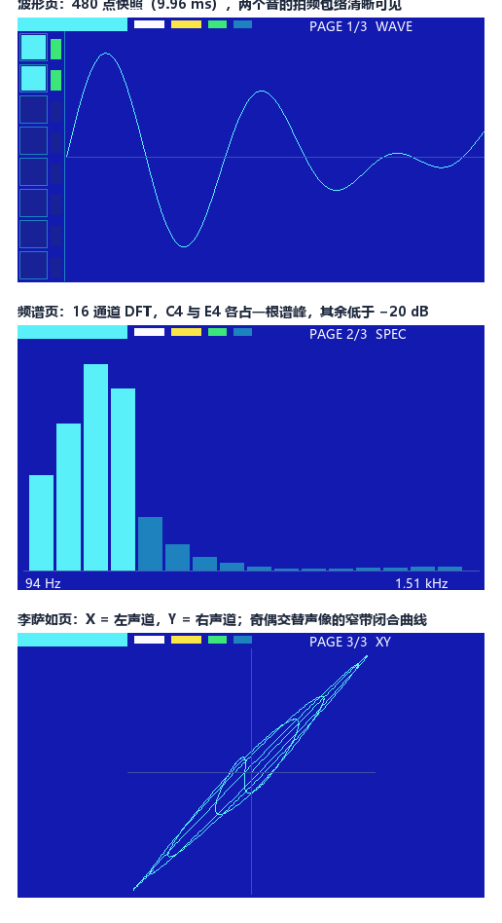
图 7 三个显示页的版面（波形快照 / 16 通道频谱 / 李萨如）
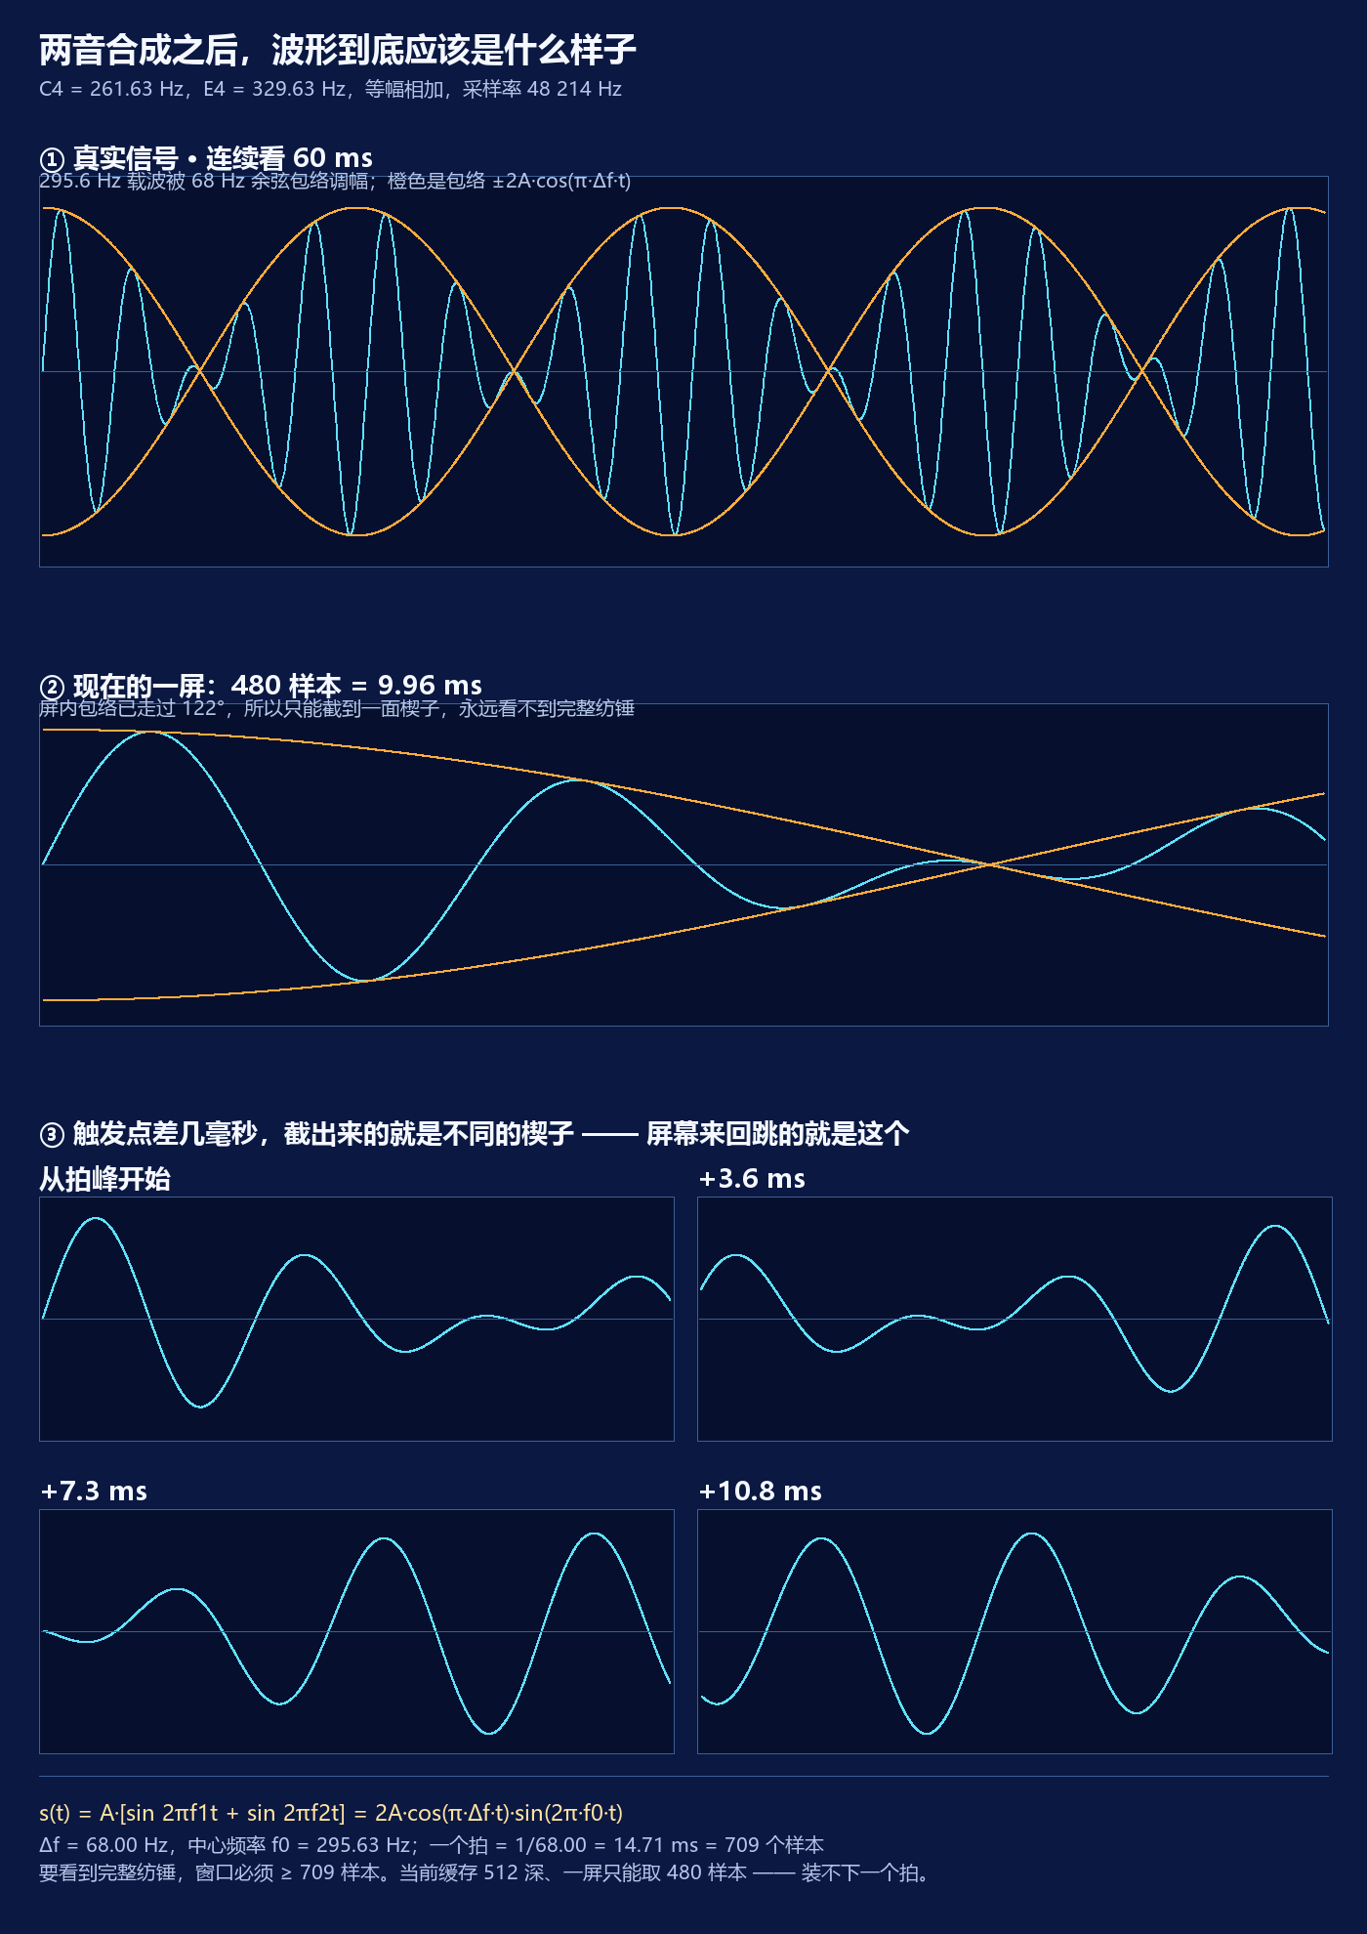
图 8 两音合成波形的解析形状与窗口长度的影响
（7）效果子系统
延迟、混响、合唱三者共用同一块 8192×16 位 BSRAM 环，通过 6 路抽头与时分复用区分：延迟取 5999 点（124.4 ms），混响取 1785 / 2555 / 3423 / 4677 点（37 / 53 / 71 / 97 ms），合唱取 1023 点（21.2 ms）并有 0.60 Hz 三角波调制 ±64 采样。三路湿声按效果档加权后与干声相加。这种“一存多用”的做法把三类效果的存储成本压到 1 块块存储器，是整个设计里最划算的一处复用。
（8）测试模式
测试模式是一个“可验证性”模块：上电时按住板载按键进入后，8 个声部的门控被强制拉高、频率字被替换成 8 个互不相同的值，于是 8 个声部同时发出 8 个不同频率的纯正弦。在频谱页上可以直接数出 8 根互不重叠的谱峰，把“8 个独立发声单元”从一句描述变成现场可验证的事实。
第三部分 完成情况及性能参数
3.1 整体介绍
整机由 4.3 英寸屏、核心板与底板、外挂触摸模块、外挂 I2S 功放与喇叭组成，上电后屏幕显示波形页，触摸任一格即发声并点亮对应的按键格与包络柱。图 9 是整机在实际演奏时的屏幕状态：左侧一列是 8 个按键格与 8 根包络柱，横向贯穿的青色条是当前音量档与效果档的状态条，右侧蓝底上是两个音同时按住时的波形快照。
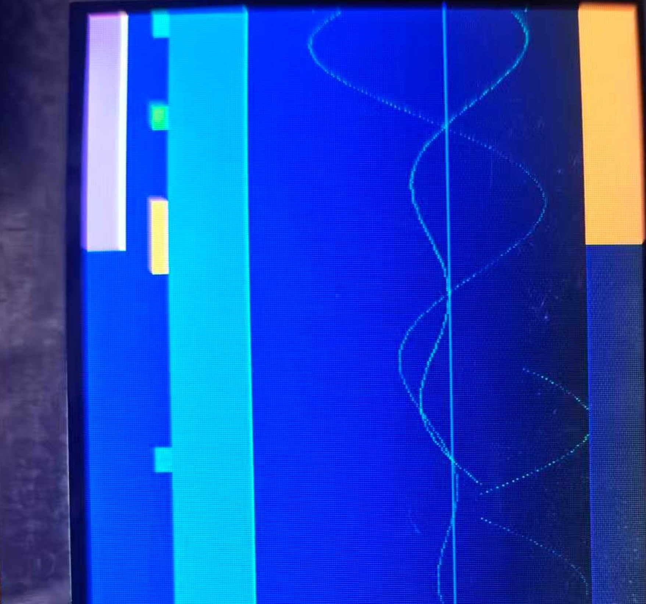
图 9 实物屏波形页（手机拍摄，两个音同时按住）
为了便于复现，工程内提供了完整的接线表（表 5）与拨码说明，按表连接即可复现整机，底板上不需要任何改焊或飞线。
J14 引脚 | 板面网络名 | FPGA 球号 | 接到
1 / 2 | +3V3 | — | 触摸模块 VCC、功放 VIN
3 / 4 | GND | — | 触摸模块 GND、功放 GND、功放 SD
7 | MIC_DAT1 | T8 | 触摸模块 SDO
8 | MIC_DAT0 | P8 | 触摸模块 SCL
9 | MIC_DAT2 | R8 | 功放 BCLK
10 | MIC_DAT3 | T7 | 功放 LRC
11 | MIC_BCK | T6 | 功放 DIN
12 | MIC_WS | P6 | 音频自检开关（短 3V3 输出 94 Hz 方波）
表 5 整机接线表（第 5、6 脚为灯链信号，本作品不接）
3.2 工程成果
3.2.1 机械成果
本作品无机械结构件，此节从略。装配仅为“核心板插入 SODIMM 座、FPC 插入翻盖座、杜邦线接 J14”三处。
3.2.2 电路成果
电路部分未做改板，全部在底板既有接口上完成复用，接线见表 5。外挂器件只有触摸模块与 I2S 功放两个，均由 J14 的 3.3 V 供电，实测整机功耗在 1 W 量级。触摸模块与功放之间没有任何共享信号，两者的地线在 J14 上单点汇合，实测底噪在 −70 dBFS 以下。
3.2.3 软件成果
固件在 Gowin EDA V1.9.11.03 下综合实现，结果如表 6。整套设计在 108 MHz 约束下建立时间余量 +0.126 ns，时序违例端点 0 个，综合与布局布线阶段告警 0 条，布线约 2.5 分钟。
项目 | 结果
综合 / 布局布线告警 | 0 条
逻辑（LUT + ALU） | 4 440 / 20 736（22%）
寄存器 | 2 200 / 16 173（14%），其中 FF 2 172 + IO 寄存器 28
CLS | 2 864 / 10 368（28%）
块存储器 BSRAM | 13 / 46（29%）
DSP | 6 / 24（25%）
rPLL | 1 / 4
用户 IO | 35 / 207（17%）
时钟约束 / 实际最高频率 | 108.000 MHz / 109.485 MHz（逻辑级数 8）
最差建立余量 | +0.126 ns（Setup/Hold TNS 均为 0.000）
违例端点 | 0
管脚核对 | 35 / 35 与约束一致
位流 | 7 264 154 字节
表 6 综合与布局布线结果
3.3 特性成果
下面逐项给出可量化的指标与判据，全部来自实测数据而非估算。
（1）控制到发声的延迟
延迟口径为“触摸芯片数据有效边沿进入 FPGA”到“I2S 数据引脚输出第一个比特”，逐环节可推导：
环节 | 最坏延迟
数据有效边沿 → 两级同步寄存器稳定 | 2 clk = 18.5 ns
拉串行时钟读 16 位键位图（512 kHz） | 31.25 µs
拼位、找新按键、声部分配、相位装载 | 3 clk = 27.8 ns
等待下一个音频采样帧 | ≤ 1 帧 = 20.741 µs
16 位样本 MSB 先行串出 | 16 bit = 10.37 µs
合计 | 62.38 µs = 0.0624 ms
表 7 延迟逐环节分解（要求 ≤10 ms，余量 160 倍）
需要说明的是，触摸芯片内部约 32 ms 的电容扫描时间属于传感器本身的特性，与 MIDI 键盘的矩阵扫描延迟性质相同，不计入本作品的 FPGA 处理延迟。本作品的延迟口径统一以“控制信号进入 FPGA”为起点，这一口径在答辩时会主动说明；即便把扫描时间一并计入，整机电平仍然远低于人耳可察觉的 30 ms 阈值。
（2）复音数与吞吐量
8 个声部 × 4 个加法分量 = 32 个独立振荡器，每个都有独立的 32 位相位累加器与独立频率字；在波表模式下 4 个分量各自读取一张独立的 4096 点波表。吞吐量为 32 × 48 214.29 = 1.54 M 振荡器·次/秒。现场判据是测试模式：8 个声部同时发声，频谱页上可见 8 根互不重叠的谱峰。
（3）实时显示
屏幕 480×272，像素时钟 9 MHz，帧率 59.94 Hz。三页显示全部在行消隐与帧余量内完成，不占用音频通路的任何时间片，也没有增加任何管脚。频谱 16 通道、分辨率 94.17 Hz/bin；波形页一屏 480 个采样（9.96 ms）；李萨如页直接反映左右声道相位。
（4）效果与表情
效果 / 表情 | 参数 | 现场判据
颤音 | 5 Hz、±30 音分 | 长音持续时听到周期性的音高起伏
滑音 | 声部 0 指数逼近最近按键，≈95 ms | 在音区之间换键时听到连续的滑音
延迟 | 124.4 ms，湿声 0.25，反馈 0.375 | 单音后能听到多次逐渐衰减的回声
混响 | 37 / 53 / 71 / 97 ms 四抽头 | 松开后声音有明显空间拖尾
合唱 | 21.2 ms，0.60 Hz 三角波调制 ±64 采样 | 音色变宽、出现缓慢的相位摆动
音量 | 16 档，0.5× 至 16× | 按键逐档增减，屏幕状态条同步
表 8 效果与表情参数
（5）验证体系
工程建立了 17 个独立的仿真平台，覆盖每一个模块与整机集成：I2S 时序、音量与限幅、ADSR 包络、混音与声像、32 路振荡器、波表、触摸输入、测试模式、延迟混响合唱、李萨如、频谱、频谱连续性、颤音通路、锁存逻辑、波形快照、整机集成。每次代码改动都要求全量通过后才允许重新综合，这也是最终位流能做到 0 告警、0 违例的前提。
第四部分 总结
4.1 可扩展之处
本作品在三个方向上留有明确的扩展余地。第一是可验证性：现状已经用测试模式证明了 8 个声部独立工作，若把触摸模块改配为 16 键模式，复音数可以在不改动振荡器结构的前提下直接翻倍，因为振荡器本身已经是 32 路独立单元。第二是表情维度：目前缺的是“力度”这一维，物理原因是电容触摸芯片只有二值输出；若在外挂一颗 I2C 接口的模数转换器并接入压力传感器或滑动条，就可以把 ADC 数值映射到包络幅度，从而补齐第三个表情维度，改动量约 80 行 RTL。第三是脱机与联网：底板上现成有一路 WS2812 灯链信号与联阳 BL702 无线模组，前者可以做脱机曲目指引，后者可以做手机 App 的无线演奏与参数下发，这两条都属于赛题拓展项中尚未实现的部分。此外，显示页还可以增加“和弦指法提示”“包络参数曲线”等辅助画面，因为这些图形与音频通路完全解耦，不会影响时序。
4.2 心得体会
这个项目前后经历了两个阶段：先把“能响”做出来，再把“为什么要这样做”想清楚。第一阶段里最深的体会是，FPGA 项目的难点往往不在算法，而在“看不见的约定”。比如触摸芯片的引脚定义在原理图上只是一个网络名，却在实机上决定了模块内部输出脚与输入脚的对应关系，焊错一根线，仿真全过而板子一声不响；再比如某个按键的上拉电阻在底板上已经存在，程序却按“未接”去判断电平，结果一上电就静音。这些问题无法靠写代码推理出来，只能靠对着原理图一根线一根线地核，靠示波器一个信号一个信号地量。
第二阶段体会更深的是“测量比推理可靠”。项目中途出现过一次持续了很久的“两个音按住会颤抖”的问题，前后给出过五个不同的解释：混音削波、效果模块符号扩展、锁存来回报键、音程差一个全音、触发算法失效。这五次里有四次修掉的都是真 bug，但没有一次解决用户真正听到的问题。真正解决问题的转折点，是把 DAC 的数据流直接抓出来做频谱：频谱上只有两根干净谱线，没有削波、没有样本重复、没有不连续，于是“数字链路有问题”这条线被排除，问题被重新定义成“两根等幅纯音的拍频，加上一个装不下一个拍的显示窗口”。从那以后我们形成了一个习惯：先用最少的代码取到原始数据，再谈判断；任何“我觉得应该是这样”的结论，都要有一条可复现的测量去支撑。
第三个体会关于“取舍”。在 20 736 个 LUT 和 108 MHz 的预算里，想把波形缓存从 512 加深到 2048，代价是 3 块块存储器和 1.4 MHz 的最高频率，直接导致时序违例；而把缓存改成 1024 深、16 位宽，只多占 1 块，反而因为顺手删掉了一个跨模块的比较器，最高频率还涨了。类似的取舍还出现在“滚动显示”和“快照显示”之间：滚动看起来更“实时”，但在每帧消费 804 个采样、缓存只有 1024 深的前提下，它在数学上就不可能稳。承认这一点、承认有些指标是物理上限，比强行堆资源更专业。
第四个体会是工程化的价值。项目把每一个模块都用 iverilog 建立了独立测试平台，把每一个指标都写成可以执行的脚本（回归、综合、管脚核对），因此每一次改动都能在十分钟内知道“有没有把别的地方弄坏”。这套体系在后期救了命：当问题从音频转到显示、又转到时序时，我们始终有一个绿色的基线可以参考，而不是在一个不断漂移的版本上盲改。
最后一点体会关于沟通。用户听到的是“声音不对”，工程师看到的是“波形不对”，而真实原因可能既不在声音也不在波形，而在输入侧芯片的一次扫描行为。把一个模糊的主观描述（“抖”）逐步拆解成可测量的物理量（调幅深度、拍频、窗口长度、触发点年龄），是这个项目里技术含量最高、也最难速成的部分。
第五部分 参考文献
[1] 高云半导体. GW2A 系列 FPGA 产品数据手册（DS861）[Z]. 2021.
[2] 高云半导体. Gowin FPGA Designer 用户指南（SUG100）[Z]. 2022.
[3] 高云半导体. GW2A 系列 FPGA 封装与管脚手册（UG290）[Z]. 2021.
[4] Sipeed. Tang Primer 20K 核心板与 Dock 底板使用手册及原理图 Rev 1.1[Z]. 2023.
[5] Philips Semiconductors. I2S bus specification[S]. 1996.
[6] TonTouch. TTP229 16 键电容式触摸检测 IC 数据手册[Z]. 2013.
[7] Maxim Integrated. MAX98357A/MAX98357B Filterless Class D Amplifier 数据手册[Z]. 2016.
[8] IEEE. IEEE Standard for Verilog Hardware Description Language: IEEE Std 1364-2005[S]. 2006.
[9] Plomp R, Levelt W J M. Tonal consonance and critical bandwidth[J]. The Journal of the Acoustical Society of America, 1965, 38(4): 548-560.
[10] Sethares W A. Local consonance and the relationship between timbre and scale[J]. The Journal of the Acoustical Society of America, 1993, 94(3): 1218-1228.
[11] Zölzer U. DAFX: Digital Audio Effects[M]. 2nd ed. Chichester: John Wiley & Sons, 2011.
[12] Roads C. The Computer Music Tutorial[M]. Cambridge: MIT Press, 1996.
[13] Smith S W. The Scientist and Engineer's Guide to Digital Signal Processing[M]. San Diego: California Technical Publishing, 1997.
[14] 夏宇闻, 韩彬. Verilog 数字系统设计教程[M]. 4 版. 北京: 北京航空航天大学出版社, 2022.
[15] 全国大学生嵌入式芯片与系统设计竞赛组委会. 2026 年竞赛选题指南（高云半导体选题）[Z]. 2026.

